Kom i påskstämning

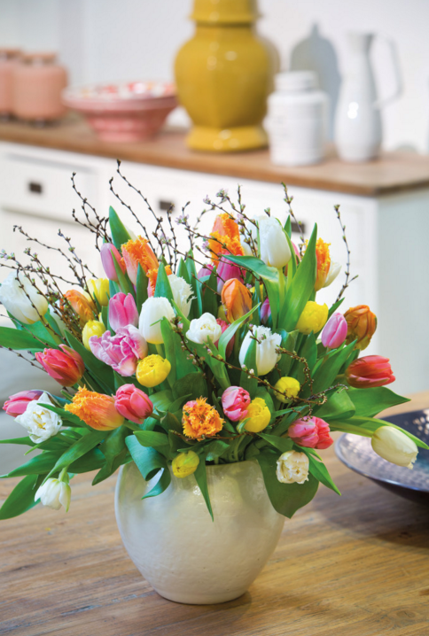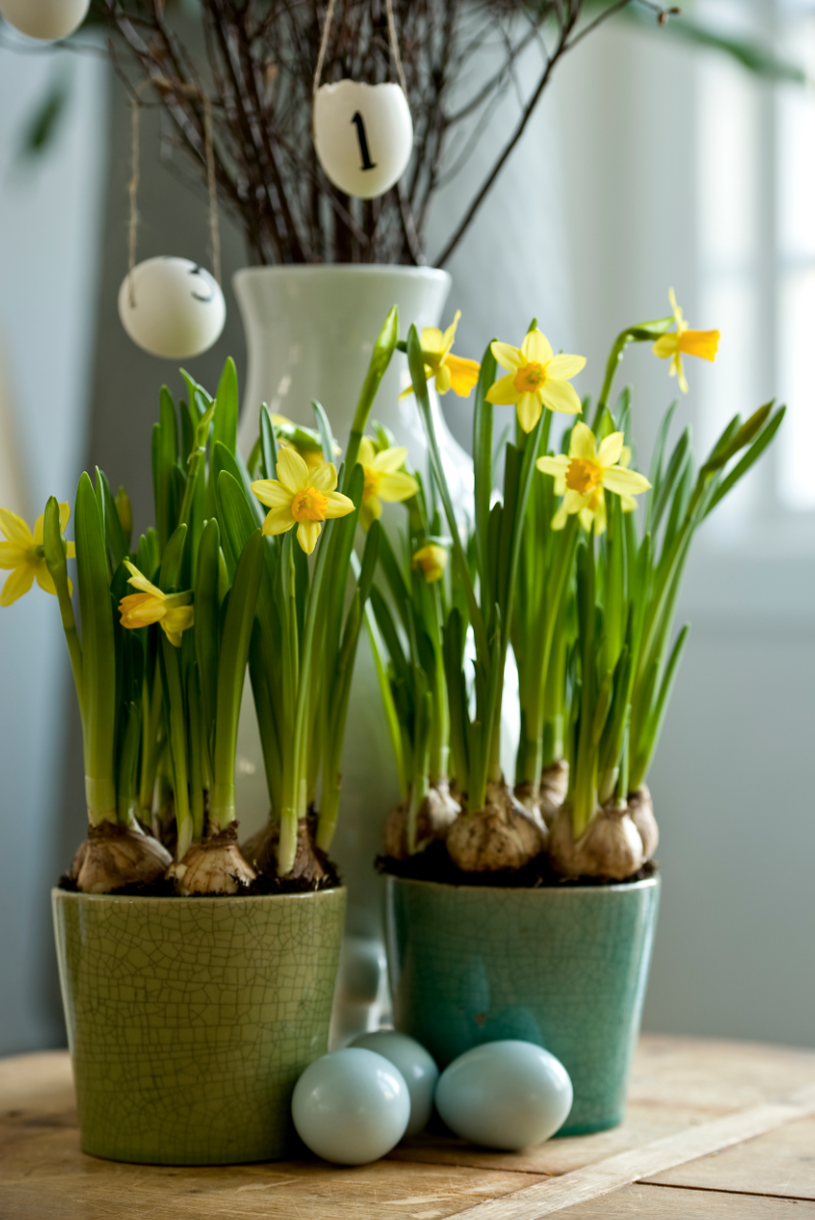

Björkens ljusgröna små blad, färgglada fjädrar och vårens härliga växter är perfekta byggstenar för skapa en härlig påskkänsla. Här delar vi med oss av några tips hur du lätt och enkelt kan skapa en skön stämning med hjälp av svenskodlade växter. Till varje text finns minst en bild bifogad.

Toffelblomma i balkonglåda
En populär nygammal växt är toffelblomman, Calceolaria x herbeohybrida. Sorten Calynopsis gjorde entré för ett par år sedan och har blivit mycket populär. Sorten har ett härligt retroutseende med mjuka blommor på långa stänglar som skickar tankarna till det färgglada 70-talet.
Dagens toffelblommor används med fördel utomhus där de både håller sig fina och blommar längre samt är mer lättskötta. Toffelblomma finns både i vackert påskgula nyanser samt i mer mättat rödbrunt. Plantera gärna tillsammans med andra vårblommor som till exempel alunrot, murgröna och pensé.

Amplar
Amplar är trendigare än någonsin. De passar bra att använda både i mindre fönster och i utrymmen med stora glaspartier samt ute på täppan, balkongen eller i uterummet. Ett annorlunda sätt att lyfta penséerna är att plantera dem i ampel, det är också fint för att bättre kunna se de söta små blommorna. Lite mer rustikt och romantiskt blir det med en korg i ett äppelträd fylld med härdiga vårblommor som gyllenlack, alunrot och prydnadsgräs.

Gerbera till påsk
Gerbera är en klassisk krukväxt som finns i mängder av färgnyanser. Till påsk väljer vi självklart gula och här matchar krukans fat den gula färgen på blomman vilket förstärker det påsklika uttrycket. Plocka gärna en blomma och lägg den i en liten skål med vatten som du kan placera på handfatskanten.

Duka med begonia
Begonia är en mormorsblomma som finns i glada gula nyanser. Till påskdukningen kan du ta fram finservisen och placera blomman i någon av de serveringskärl som du inte behöver, kanske i såskannan. Begonia är otroligt blomrik så nyp gärna av blommor och sätt i små äggkoppar eller snapsglas vid varje kuvert. Mer påsk kan det inte bli!

Flirta med våren
Välkomna dig själv och dina gäster med en fin entréplantering. Penséer är stöddiga vårblommor som fixar såväl varma soldagar som kalla frostnätter. Vad många inte tänker på är att det även finns ett brett sortiment av andra köldtåliga vårblommor som är utmärkt att komplettera penséplanteringarna med. Här rekommenderar vi till exempel gyllenlack, alunrot, prydnadsgräs, spetsmössa och andra tidigblommande perenner.

Vårplantering på trappen
Påsken bjuder ofta på fina möjligheter att njuta kaffetåren utomhus så glöm inte att fixa en liten vårplantering på trappen, vid söderväggen eller var du nu vill slå dig ner. Primula tillsammans med pensé är en charmigt okomplicerad kombination.

Frossa i tulpaner
Svenskarnas mest älskade snittblomma är utan tvekan tulpanen och påsken är ett ypperligt tillfälle att skapa med dessa favoriter. Nu är utbudet av både färger och sorter stort. Gula tulpaner ensamma eller tillsammans med orange, lila och vita toner ger en härlig energikick. Tulpaner är också fina att blanda med kvistar från naturen, till exempel gulblommig forsythia eller körsbärskornell, romantiska rosa körsbär eller behagligt ljusgrönt björkris.

Påskens karaktärsväxt
Minipåsklilja eller Narcissus 'Tête à Tête' som dess vetenskapliga namn lyder är en av påskens absoluta karaktärsväxter. Underbara gyllengula klockor ger en påskkänsla som är svår att överträffa. Minipåskliljor är lökväxter och trivs bäst i svala temperaturer. Vill du ta in påskliljorna går det utmärkt men de blommar kortare tid. Ett bra alternativ är att använda dem inne under påskhelgen och sedan plantera ut dem.

Flera tillsammans
Skapa ett raffinerat arrangemang genom att använda flera vaser eller krukor tillsammans – enkelt och effektfullt. Gruppera växterna på en bricka, i mitten av middagsbordet eller på fönsterbrädan. Blanda gärna både material och växter för maffig effekt men låt något element utgöra den röda tråden så att det inte blir allt för rörigt.

